Wytnij po linii. Przeczytaj zdania, dobierz odpowiedni obrazek. Naklej na karton. Pamiętaj o bezpiecznym korzystaniu z nożyczek.

- To babka i to babka. | 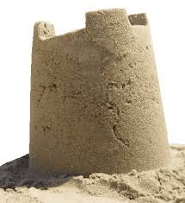  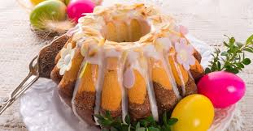
- Ta ma lukier, a ta cukier puder. | 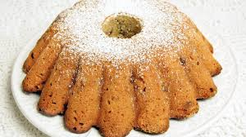
- Jedna babka dla babci, a druga dla mamy.

- To babki na Wielkanoc. | 